Коммерческое предложение
Реклама на билетах в автобусах Комсомольска-на-Амуре

Преимущества рекламы на автобусных билетах:
1. Гарантированный контакт – билет вручается «в руки» и сохраняется как минимум до конца поездки — практически исключается возможность избежать рекламного воздействия. У потенциального клиента сохраняются телефоны и сайты рекламодателя.
2. Широкий, массовый охват – миллионные тиражи – превышают возможности всех известных видов печатных СМИ.
3. Регулировка длительности и локализация воздействия – выбор любого направления и графика распространения.
4. Каждый билет имеет собственный № (!) – уникальная возможность для проведения стимулирующих акций — предоставления скидок, подарков, накопления бонусов, лотерей и розыгрышей, вовлечения в программы лояльности и др. («Предъяви билет и получи 10% скидку»).
* Оригинальность и новизна рекламного носителя автоматически привлекает внимание.
* Низкая стоимость контакта по сравнению с другими носителями.
* Возможность точного измерения и анализа результатов проведенной кампании.
Прайс:
Тираж | итого за тираж при заказе 1 стороны (руб.) | итого за тираж при заказе 2-х сторон (руб.) | стоимость одного билета (руб.) 1сторона/2-х сторон
40 000 | 7 800 | 13 800 | 0,2 / 0,4
80 000 | 13 800 | 26 400 | 0,18 / 0,33
120 000 | 19 800 | 36 600 | 0,17 / 0,3
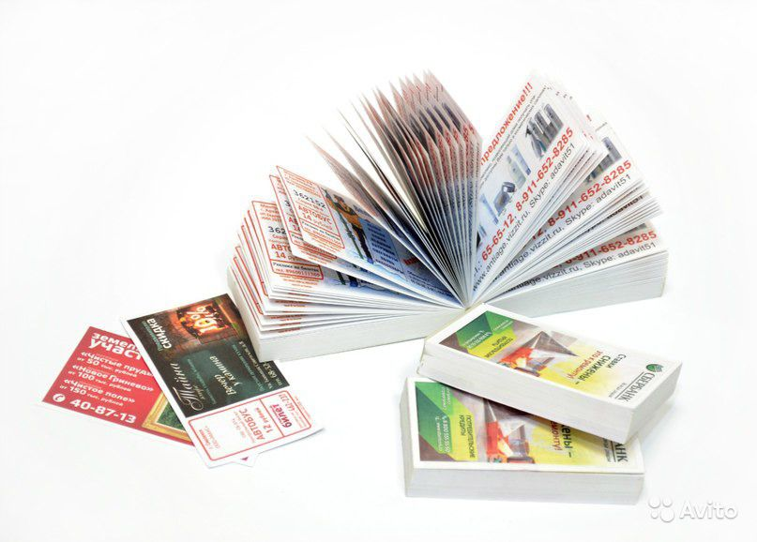  240 000 | 36 000 | 69 000 | 0,15 / 0,29
